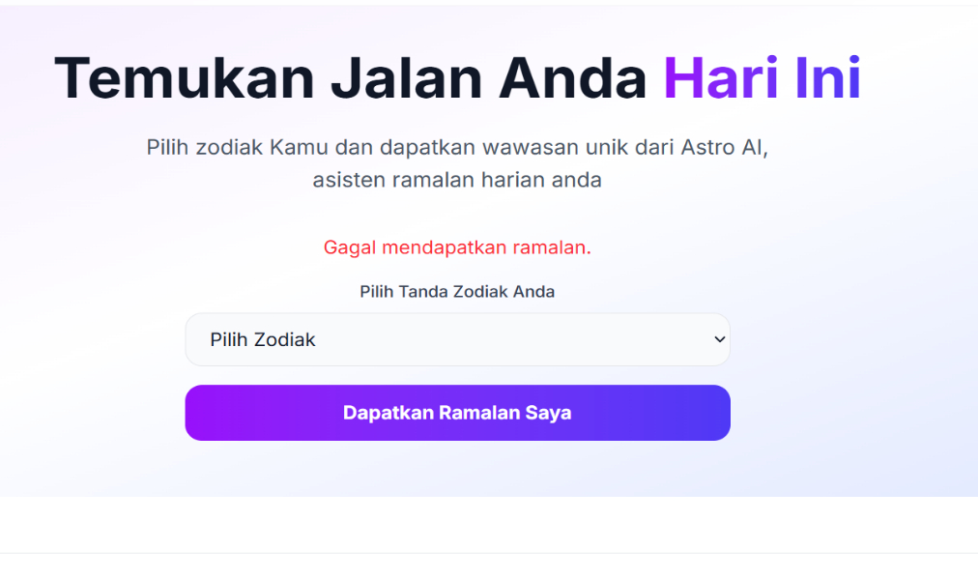
User Bisa memilih Zodiak mereka lalu klik ramalan harian
Tujuan Fitur
Fitur ini berfungsi sebagai generator ramalan harian otomatis. Pengguna berinteraksi dengan antarmuka untuk mendapatkan prediksi atau "wawasan unik" mengenai hari mereka, mulai dari urusan karier, asmara, hingga kesehatan.

